**MAKALAH SISTEM DIGITAL**

**RANGKAIAN DAN TEKNOLOGI LOGIKA**



**DISUSUN OLEH**

**KELOMPOK 2 & KELOMPOK 9**

**­­­­**

**JURUSAN TEKNIK INFORMATIKA**

**FAKULTAS TEKNIK**

**UNIVERSITAS HALU OLEO**

**KENDARI**

**2023**

# KATA PENGANTAR

Tiada kalimat yang pantas saya ucapkan kecuali rasa syukur kepada Tuhan Yang Maha Esa atas selesainya makalah yang berjudul " Rangkaian Dan Teknologi Digital". Saya mengucapkan rasa terima kasih kepada semua pihak yang telah turut memberikan kontribusi dalam penyusunan makalah ini. Tentunya tidak akan bisa maksimal jika tidak mendapat dukungan dari berbagai pihak.

Tidak lupa pula kami mengucapkan rasa terima kasih kepada Ibu Isnawaty, S.Si.,MT. selaku dosen pengampu mata kuliah Sistem Digital yang telah memberikan tugas ini.

Sebagai penyususn saya menyadari bahwa masih terdapat kekurangan, baik dari penyusunan maupun tata bahasa penyampaian dalam makalah ini. Oleh karena itu, saya dengan rendah hati menerima saran dan kritik dari pembaca agar kami dapat memperbaiki makalah ini. Saya berharap semoga makalah yang di susun ini memberikan manfaat dan juga inspirasi untuk pembaca.

# DAFTAR ISI

# DAFTAR GAMBAR

# DAFTAR TABEL

# BAB I

**PENDAHULUAN**

## Latar belakang

Dalam dunia teknologi yang semakin berkembang, peralatan digital telah menjadi bagian tak terpisahkan dari kehidupan kita. Dari perangkat elektronik konsumen hingga sistem komputer yang kompleks, semua peralatan ini memiliki satu kesamaan penting: mereka terdiri dari rangkaian logika digital. Rangkaian logika digital merupakan suatu susunan dari komponen dasar yang disebut "Logic Element" atau elemen logika. Elemen logika ini memainkan peran krusial dalam pengoperasian peralatan digital dengan presisi dan efisiensi yang tinggi.

Ada dua jenis dasar dari rangkaian logika digital, yaitu Decision Making dan Memory. Decision Making Logic Element, yang sering disebut sebagai "Gate", memiliki tugas utama dalam membuat keputusan berdasarkan input yang diterima. Sebuah Gate memiliki dua atau lebih input, dan menghasilkan satu output tergantung pada keputusan yang dibuatnya. Berbagai jenis Logic Gate tersedia, dan jenis yang dipilih tergantung pada jenis keputusan yang ingin diambil. Ketika beberapa Decision Making Logic Element dihubungkan bersama, mereka membentuk rangkaian kombinasional seperti Decoder, Encoder, Multiplekser, dan banyak lagi.

Selain itu, ada juga Memory Logic Element yang merupakan komponen dasar lain dalam rangkaian logika digital. Flip-flop, atau yang juga dikenal sebagai Bistable Multivibrator, adalah contoh paling dasar dari Memory Logic Element. Fungsinya adalah menyimpan satu bit data, yang dapat berupa angka biner 0 atau 1. Ketika Memory Logic Element ini dihubungkan bersama, mereka membentuk rangkaian sekuensial seperti Counter, Shift Register, dan lain-lain. Rangkaian sekuensial ini memungkinkan penyimpanan dan pengolahan data dalam urutan tertentu, yang berguna dalam aplikasi yang melibatkan perhitungan dan pengendalian berurutan.

Dengan pemahaman tentang elemen-elemen logika ini, kita dapat memahami dasar dari fungsi dan operasi peralatan digital yang kompleks. Penerapan rangkaian logika digital melibatkan penggunaan elemen-elemen ini secara terstruktur dan logis, dengan tujuan menciptakan perangkat yang efisien, handal, dan sesuai dengan kebutuhan spesifik.

## Rumusan masalah

Adapun rumusan masalah dari makalah “Terapan Aljabar Linear Untuk Menggunakan Matriks Citra Digital” adalah sebagai berikut:

1. Apa saja jenis-jenis gerbang logika (logic gate) yang digunakan dalam rangkaian logika?
2. Apa karakteristik utama dari rangkaian logika dalam Digital Integrated Circuit (IC)?
3. Apa saja famili Integrated Circuit yang umum digunakan dalam rangkaian logika?
4. Apa perbedaan antara teknologi CMOS dan TTL dalam rangkaian logika?
5. Apa saja jenis fungsi tetap yang dapat dihasilkan oleh gerbang logika?

## Tujuan penelitian

1. Untuk mengetahui jenis-jenis gerbang logika (logic gate) yang digunakan dalam rangkaian logika
2. Untuk mengetahui karakteristik utama dari rangkaian logika dalam Digital Integrated Circuit (IC)
3. Untuk mengetahui famili Integrated Circuit yang umum digunakan dalam rangkaian logika
4. Untuk mengetahui perbedaan antara teknologi CMOS dan TTL dalam rangkaian logika.
5. Untuk mengetahui jenis fungsi tetap yang dapat dihasilkan oleh gerbang logika

# BAB II

**PEMBAHASAN**

## Jenis-jenis Gerbang Logika (Logic Gate)

Ada tiga Gerbang Logika dasar yaitu Inverter, Gerbang AND, dan Gerbang OR. Sementara itu ada empat Gerbang Logika lainnya yang merupakan kombinasi dari dua atau lebih gerbang logika yaitu Gerbang NAND, Gerbang NOR, Gerbang Exclusive OR, dan Gerbang Exclusive NOR. Input dan Output dari gerbang logika ini ada dua kondisi yaitu biner 1 (Tinggi / High) dan biner 0 (Rendah / Low).

1. Gerbang NOT (Inverter)

Inverter adalah gerbang logika yang akan menghasilkan output selalu berlawanan dengan inputnya. Jika inputnya biner 1 maka outputnya akan biner 0, dan sebaliknya. Simbol dari inverter ini dapat dilihat pada gambar 2.1.a sedangkan rangkaian ekuivalennya dapat dilihat pada gambar 2.1.b.

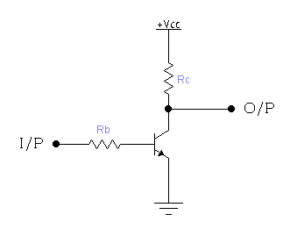

A

__

A

A

__

A

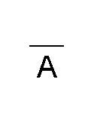

(a) (b)

Gambar 2. 1 Simbol dan rangkaian ekuivalen inverter

Pada rangkaian ekuivalen transistor NPN bekerja sebagai saklar. Di mana jika input yang diberikan adalah biner 0 (Low) maka Base-Emitter tidak mendapat forward bias sehingga transistor tidak bekerja (cut off), dan antara Collector-Emitter akan terbuka, yang menyebabkan tegangan output (VCE) akan sama dengan VCC atau biner 1 (High).

Jika input yang diberikan adalah biner 1 (High) maka Base-Emitter akan mendapat forward bias sehingga transistor bekerja (Conduct), dan antara Collector-Emitter akan terhubung singkat dan tegangan output akan sama dengan Ground atau biner 0 (Low). Adapun tabel kebenaran dari Inverter dapat dilihat pada Tabel 2.1 berikut ini :

Tabel 2. 1 Tabel kebenaran inverter

|  |  |
| --- | --- |
| INPUT | OUTPUT |
| $$A$$ | $$\overline{A}$$ |
| 0  1 | 1  0 |

1. Gkerbang And (AND Gate)

Gerbang AND adalah gerbang logika yang akan menghasilkan output biner 0 jika salah satu saja atau semua inputnya biner 0, dan hanya akan menghasilkan output biner 1 jika semua inputnya biner 1. Simbol dari Gerbang AND yang memiliki dua input dapat dilihat pada gambar 3.2.a sedangkan rangkaian ekuivalennya dapat dilihat pada gambar 3.2.b, di mana cara kerjanya sebagai berikut : Jika kedua input diberikan biner 0 (ground), maka kedua dioda akan mendapat forward bias (conduct) dan output akan terhubung ke ground melalui dioda sehingga tegangan output akan sama dengan biner 0.

Namun jika input A diberikan biner 0 dan input B diberikan biner 1, maka D1 akan mendapat forward bias dan D2 mendapat reverse bias. D1 akan menghubungkan output dengan ground di kaki input A, sehingga tegangan output akan sama dengan biner 0. Begitu pula sebaliknya jika input A diberikan biner 1 dan input B diberikan biner, maka D2 akan mendapat forwar bias dan menghubungkan output ke ground dan output akan biner 0.

Jika kedua input diberikan biner 1, maka kedua dioda tersebut mendapat reverse bias dan hambatan di kedua dioda tersebut akan sangat besar sehingga hampir semua tegangan VCC akan drop di kedua dioda tersebut. Hal ini menyebabkan tegangan output akan sama dengan tegangan VCC (biner 1).

Prinsip kerja dari Gerbang AND ini, juga dapat diandaikan bagai dua buah saklar yang dipasang seri seperti gambar 3.2.c, di mana jika kedua saklar ditutup maka lampu akan menyala, namun jika kedua atau salah satu saklar terbuka maka lampu tidak akan menyala. Kondisi saklar ditutup merupakan pemberian input biner 1 pada rangkaian, sedangkan kondisi saklar dibuka merupakan pemberian input biner 0 pada rangkaian tersebut.



(a)

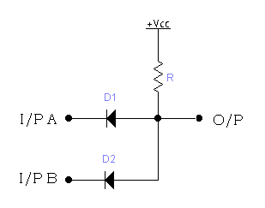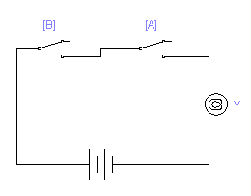

(b) (c)

Gambar 2. 2 Simbol dan rangkaian ekuivalen gerbang AND

Adapun tabel kebenaran dari AND Gate ini dapat dilihat pada tabel 3.2 berikut ini :

Tabel 2. 2 Tabel kebenaran Gerbang AND

|  |  |  |
| --- | --- | --- |
| INPUT | | OUTPUT |
| A | B | Y = A . B |
| 0  0  1  1 | 0  1  0  1 | 0  0  0  1 |

1. Gerbang Or (OR Gate)

Gerbang OR adalah gerbang logika yang akan menghasilkan output biner 1 jika salah satu saja atau semua inputnya biner 1, dan akan menghasilkan output biner 0 hanya jika semua inputnya biner 0.



(a)

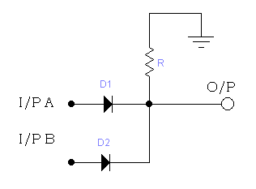 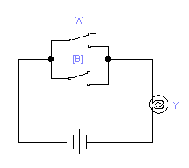

(b) (c)

Gambar 2. 3 Simbol dan rangkaian ekuivalen gerbang OR

Simbol dari gerbang OR yang memiliki dua input dapat dilihat pada gambar 3.3.a, sedangkan rangkaian ekuivalennya dapat dilihat pada gambar 3.3.b, di mana cara kerjanya sebagai berikut : Jika kedua input diberikan biner 0 (ground), maka kedua dioda mendapat reverse bias, sehingga tegangan output akan sama dengan biner 0.

Jika input A diberikan biner 0 dan input B diberikan biner 1, maka D2 akan mendapat forward bias sedangkan D1 mendapat reverse bias. Dioda D2 akan terhubung singkat sehingga menghubungkan output dengan input B maka tegangan output yang terukur akan sama dengan tegangan input B. Jadi outputnya adalah biner 1. Begitu pula sebaliknya jika input A diberikan biner 1 dan input B diberikan biner 0, maka D1 akan menghubungkan output dengan input A, sehingga tegangan output yang terukur akan sama dengan input A. Jadi outputnya adalah biner 1.

Jika input A dan input B diberikan biner 1, maka kedua dioda akan mendapat forwar bias yang akan menghubungkan output dengan input A dan B, sehingga output yang terukur adalah sama dengan input yaitu biner 1. Prinsip kerja gerbang OR juga dapat diandaikan seperti dua buah saklar yang dihubungkan paralel seperti gambar 3.3.c, di mana jika salah satu atau kedua saklar ditutup maka lampu akan menyala. Tabel kebenaran dari OR Gate ini dapat dilihat pada tabel berikut ini :

Tabel 2. 3 Tabel kebenaran Gerbang OR

|  |  |  |
| --- | --- | --- |
| INPUT | | OUTPUT |
| A | B | Y = A + B |
| 0  0  1  1 | 0  1  0  1 | 0  1  1  1 |

1. Gerbang Nand (NAND Gate)

Gerbang NAND berasal dari NOT AND, yang berarti gerbang AND yang dihubungkan dengan inverter seperti pada gambar 3.4.b dan simbolnya dapat dilihat pada gambar 3.4.a. Gerbang NAND ini adalah suatu gerbang logika yang akan menghasilkan output biner 1 jika salah satu saja atau semua inputnya adalah biner 0 dan akan menghasilkan output biner 0 hanya jika semua inputnya biner 1.



(a) (b)

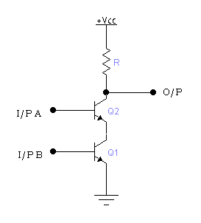

(c)

Gambar 2. 4 Simbol dan rangkaian ekuivalen gerbang Nand

Rangkaian ekuivalen dari gerbang NAND dapat dilihat pada gambar 3.4.c, di mana cara kerjanya adalah sebagai berikut : Jika input A dan B diberikan biner 0 (ground) maka base - emitter transistor Q1 dan Q2 tidak mendapat forward bias yang menyebabkan transistor tersebut akan cut off (open), sehingga hampir semua tegangan Vcc akan drop di Q1 dan Q2. Jadi tegangan output akan sama dengan biner 1.

Namun jika input A diberikan biner 1 dan input B diberikan biner 0, maka base - emitter transistor Q1 mendapat forwar bias yang menyebabkan transistor Q1 akan conduct (close). Sementara itu base - emitter transistor Q2 tidak mendapat forward bias yang menyebabkan transistor Q2 akan cut off (open). Hal ini menyebabkan hampir semua tegangan Vcc akan drop di Q2 dan tegangan output akan sama dengan biner 1. Begitu pula sebaliknya jika input A diberikan biner 0 dan input B diberikan biner 1, maka transistor Q1 akan cut off (open) sehingga hampir semua tegangan Vcc akan drop di Q1 dan tegangan output akan sama dengan biner 1.

Jika kedua input A dan B diberikan biner 1, maka base – emitter transistor Q1 dan Q2 akan mendapat forward bias yang menyebabkan kedua transistor akan conduct (short) yang akan menghubungkan output dengan ground, sehingga tegangan output akan sama dengan biner 0. Adapun tabel kebenaran dari gerbang NAND dapat dilihat pada tabel berikut ini :

Tabel 2. 4 Tabel kebenaran Gerbang NAND

|  |  |  |
| --- | --- | --- |
| INPUT | | OUTPUT |
| A | B | _____  Y = A . B |
| 0  0  1  1 | 0  1  0  1 | 1  1  1  0 |

1. Gerbang Nor (NOR Gate)

Gerbang NOR berasal dari NOT OR, yang berarti gerbang OR yang dihubungkan dengan inverter seperti pada gambar 3.5.b dan simbolnya dapat dilihat pada gambar 3.5.a. Gerbang NOR ini adalah suatu gerbang logika yang akan menghasilkan output biner 1 hanya jika semua inputnya adalah biner 0 dan akan menghasilkan output biner 0 jika salah satu saja atau semua inputnya biner 1. Rangkaian ekuivalen dari gerbang NOR dapat dilihat pada gambar 3.5.c, di mana cara kerjanya adalah sebagai berikut : Jika kedua input A dan B diberikan biner 0 (ground) maka base – emitter transistor Q1 dan Q2 tidak mendapat forwar bias yang menyebabkan kedua transistor akan cut off (open), sehingga hampir semua tegangan Vcc akan drop di Q1 dan Q2 dan tegangan output akan sama dengan biner 1.



(a) (b)

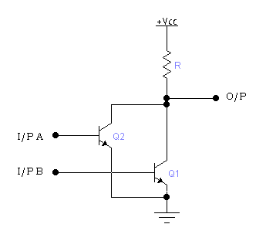

(c)

Gambar 2. 5 Simbol dan rangkaian ekuivalen gerbang NOR

Jika input A diberikan biner 1 dan input B diberikan biner 0, maka base – emitter transistor Q1 mendapat forward bias yang menyebabkan transistor Q1 akan conduct (close). Sementara itu base – emitter transistor Q2 tidak mendapat forward bias yang menyebabkan transistor Q2 akan cut off (open). Transistor Q1 akan menghubungkan output dengan ground sehingga tegangan output akan sama dengan biner 0. Begitu pula sebaliknya jika input A diberikan biner 0 dan input B diberikan biner 1, maka transistor Q1 akan cut off (open) dan transistor Q2 akan conduct (close). Transistor Q2 akan menghubungkan output dengan ground sehingga tegangan output akan sama dengan biner 0.

Jika kedua input A dan B diberikan biner 1, maka base – emitter transistor Q1 dan Q2 akan mendapat forward bias yang menyebabkan kedua transistor conduct (short) yang akan menghubungkan output dengan ground, sehingga tegangan output akan sama dengan biner 0. Tabel kebenaran dari gerbang NOR dapat dilihat pada tabel berikut ini :

Tabel 2. 5 Tabel kebenaran Gerbang NOR

|  |  |  |
| --- | --- | --- |
| INPUT | | OUTPUT |
| A | B | _____  Y = A + B |
| 0  0  1  1 | 0  1  0  1 | 1  0  0  0 |

1. Gerbang Exclusive Or (EX-OR Gate)

Gerbang EX-OR adalah suatu gerbang logika yang akan menghasilkan output biner 1 hanya jika hasil penjumlahan inputnya adalah bilangan ganjil dan akan menghasilkan output biner 0 hanya jika hasil penjumlahan inputnya adalah bilangan genap. Dalam hal ini input bilangan 0 dianggap sama dengan bilangan genap. Simbol gerbang EX-OR dapat dilihat pada gambar 2.6.a dan rangkaian ekuivalennya dapat dilihat pada gambar 2.6.b.

### Y = A ⊕ B



(a)

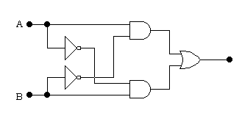

$$Y=A\overline{B}+\overline{A}B$$

(b)

Gambar 2. 6 Simbol dan rangkaian ekuivalen gerbang EX-OR

Untuk mencari tabel kebenaran dari gerbang EX-OR maka dapat digunakan analisa berdasarkan tabel berikut ini.

Tabel 2. 6 Tabel Analisa Gerbang X-OR

|  |  |  |  |  |  |  |
| --- | --- | --- | --- | --- | --- | --- |
| $$A$$ | $$B$$ | $$\overline{A}$$ | $$\overline{B}$$ | $$A\overline{B}$$ | $$\overline{A}B$$ | $$A\overline{B}+\overline{A}B$$ |
| 0  0  1  1 | 0  1  0  1 | 1  1  0  0 | 1  0  1  0 | 0  0  1  0 | 0  1  0  0 | 0  1  1  0 |

Berdasarkan definisi gerbang EX-OR, di mana baris pertama dan ke empat dari tabel di atas memiliki hasil penjumlahan input yang genap yaitu 0 dan 2, maka outputnya adalah biner 0. Sedangkan pada baris kedua dan ketiga yang memiliki hasil penjumlahan input yang ganjil yaitu 1, maka outputnya adalah biner 1. Jadi tabel kebenaran dari gerbang EX-OR ini adalah sebagai berikut :

Tabel 2. 7 Tabel Kebenaran Gerbang X-OR

|  |  |  |
| --- | --- | --- |
| INPUT | | OUTPUT |
| A | B | Y |
| 0  0  1  1 | 0  1  0  1 | 0  1  1  0 |

1. Gerbang Exclusive Nor (EX-NOR Gate)

Gerbang EX-NOR adalah gerbang EX-OR yang outputnya dihubungkan dengan inverter seperti gambar 3.7.b. Gerbang EX-NOR memiliki definisi yaitu suatu gerbang logika yang akan menghasilkan output biner 0 hanya jika hasil penjumlahan inputnya adalah bilangan ganjil dan akan menghasilkan output biner 1 hanya jika hasil penjumlahan inputnya adalah bilangan genap (bilangan 0 dianggap bilangan genap). Simbol gerbang EX-NOR dapat dilihat pada gambar 3.7.a dan rangkaian ekuivalennya dapat dilihat pada gambar 3.7.c.



(a) (b)

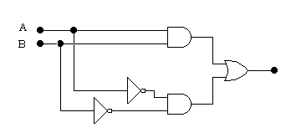

$Y=AB+\overline{A}\overline{B}$

### 

(c)

Gambar 2. 7 Simbol dan rangkaian ekuivalen gerbang EX-NOR

Adapun tabel kebenaran dari gerbang EX-NOR dapat dilihat pada tabel berikut ini :

Tabel 2. 8 Tabel Kebenaran Gerbang X-NOR

|  |  |  |
| --- | --- | --- |
| INPUT | | OUTPUT |
| A | B | Y |
| 0  0  1  1 | 0  1  0  1 | 1  0  0  1 |

## Karakteristik Rangkaian Logika dalam Digital Integrated Circuit (IC)

Ada beberapa karakteristik rangkaian logika yang perlu diperhatikan, yaitu sebagai berikut :

1. Level Logika adalah nilai tegangan yang digunakan sebagai kondisi biner 1 dan biner 0 pada IC digital. Nilai nominal untuk kedua level tersebut biasanya diberikan, namun pada prakteknya level tegangan tersebut bervariasi yang disebabkan oleh toleransi komponen internal, variasi power supply, suhu dan faktor lainnya. Umumnya pabrik akan mencantumkan nilai tegangan maksimum dan minimum untuk kedua level tersebut. Misalnya untuk teknologi bipolar (TTL), biner 1 level tegangannya 2 Volt atau 2,4 Volt dengan batas noise sampai 0,4 Volt, sedangkan biner 0 level tegangannya 0,8 Volt atau 0,4 Volt dengan batas noise sampai 0,4 Volt.. Untuk teknologi MOS (CMOS), biner 1 level tegangannya 0,7 x tegangan catu VDD, sedangkan biner 0 level tegangannya 0,3 x tegangan catu VDD. Level tegangan antara 0,8 s/d 2 Volt pada teknologi bipolar dan level tegangan antara 0,3 VDD s/d o,7 VDD pada MOS tidak terdefinisikan sebagai biner 0 ataupun biner 1.
2. Propagation Delay adalah selisih waktu antara diberikannya pulsa masukan ke piranti logika dan perubahan keadaan logika yang terjadi pada keluarannya.
3. Power Dissipation adalah daya yang dikonsumsi oleh suatu gerbang apabila gerbang tersebut secara penuh digerakkan oleh masukannya.
4. Noise Immunity adalah tegangan noise maksimum yang diperbolehkan pada masukan tanpa menyebabkan perubahan pada keluaran.
5. Fan out adalah karakteristik yang menunjukkan banyaknya beban yang dapat dihubungkan dengan output rangkaian digital, dimana operasi rangkaian digital dapat berjalan normal.

## Famili Integrated Circuit

Integrated Circuit (IC) adalah sebuah rangkaian elektronik yang terdiri dari beberapa komponen elektronik seperti resistor, kapasitor, transistor, dan dioda yang terintegrasi dalam satu chip silikon. Integrated Circuit dikelompokan menurut jumlah gerbang atau elemen ekuivalennya yang disebut famili. Famili-famili tersebut adalah :

1. Small Scale Integration (SSI)

SSI merujuk pada integrasi sirkuit digital yang mencakup hingga 10 gerbang logika dalam satu chip.Sirkuit SSI digunakan untuk aplikasi sederhana yang membutuhkan fungsi logika dasar. Contohnya termasuk gerbang logika dasar seperti AND, OR, NOT, dan sejenisnya. Sirkuit SSI umumnya lebih sederhana dan lebih terbatas dalam kemampuan fungsionalnya dibandingkan famili-famili yang lebih besar.

1. Medium Scale Integration (MSI)

MSI mencakup rentang antara 10 hingga 100 gerbang logika dalam satu chip. Sirkuit MSI lebih kompleks dibandingkan SSI dan mampu menangani fungsi logika yang lebih banyak. Famili MSI sering digunakan untuk membangun komponen seperti multiplexer, demultiplexer, register shift, dan komponen lainnya yang memerlukan lebih banyak gerbang logika.

1. Large Scale Integration (LSI)

LSI melibatkan integrasi antara 100 hingga 1000 gerbang logika dalam satu chip. Sirkuit LSI lebih kompleks dan dapat digunakan untuk membangun sistem digital yang lebih canggih. Famili LSI memungkinkan implementasi mikroprosesor, memori, dan unit kontrol yang lebih kompleks.

1. Very Large Scale Integration (VLSI)

VLSI mencakup rentang antara 1000 hingga 10.000 gerbang logika dalam satu chip. Sirkuit VLSI memungkinkan implementasi yang lebih kompleks, seperti mikrokontroler, prosesor komputer, dan sistem digital yang rumit. Ini adalah tingkatan integrasi yang sangat penting dalam perkembangan teknologi semikonduktor.

1. Super Large Scale Integration (SLSI)

SLSI mencakup famili sirkuit terpadu yang memiliki jumlah gerbang logika antara 10.000 hingga 100.000. Sirkuit SLSI memungkinkan implementasi sistem yang sangat canggih, seperti prosesor superkomputer, sistem telekomunikasi, dan sistem digital yang sangat kompleks. Famili ini memiliki kemampuan yang jauh lebih besar dan kompleksitas yang lebih tinggi dalam desain dan implementasinya.

## Teknologi Logika

Dua teknologi IC digital yang digunakan untuk implementasi gerbang logika adalah CMOS (Complementary Metal Oxide Semiconductor) dan TTL (Transistor Tansistor Logic). Operasi logika seperti NOT, AND, OR, NAND, NOR, XOR dan XNOR adalah sama baik pada teknologi CMOS maupun TTL.

CMOS merupakan implementasi dari field effect transistor sedangkan TTL merupakan implementasi dari bipolar transistor. Harus diingat CMOS dan TTL hanya berbeda pada komponen dalam rangkaian dan nilai parameternya, namun tidak pada dasar operasi logika. Gerbang AND CMOS memiliki operasi logika yan sama dengan gerbang AND TTL. Perbedaannya adalah pada karateristik performansi seperti kecepatan switching (propagation delay), power dissipation, noise immunity dan parameter lainnya.

1. CMOS

Ada sedikit perbedaan pendapat tentang teknologi logika mana yang lebih banyak digunakan, CMOS atau TTL. Hal ini karena CMOS menjadi teknologi dominan dan mungkin akan menggantikan TTL dalam jenis SSI dan MSI. Walaupun begitu, TTL merupakan teknologi yang dominan untuk beberapa tahun karena memiliki kecepatan switching lebih cepat dan lebih banyak pilihan dalam hal jenis komponennya. CMOS memiliki keunggulan dalam hal power dissipation lebih rendah, walaupun parameter ini tergantung pada frekuensi. Kecepatan switching CMOS telah meningkat pesat dan sekarang sudah bersaing dengan TTL.

Kategori CMOS dalam hal sumber tegangan DC tersedia dalam 5 V CMOS; 3,3 V CMOS; 2,5 V CMOS dan 1,8 V CMOS. Famili CMOS untuk tegangan lebih rendah sedang dikembangkan, oleh karena power dissipation berbanding lurus dengan tegangan. Pengurangan 5 V ke 3,3 V akan memotong power dissipation sebesar 34 % apabila faktor lainnya tetap.

Dalam setiap kategori sumber tegangan, tersedia beberapa seri gerbang logika CMOS yang berbeda dalam karateristik perpormansi dan ditandai dengan awalan 74 atau 54 yang diikuti dengan huruf. Huruf ini menunjukkan serinya. Selanjutnya diikuti dengan angka yang menunjukkan jenis komponen logika. Awalan 74 mengindikasikan tingkatan komersial untuk penggunaan umum, sedangkan awalan 54 mengindikasikan tingkatan militer untuk lebih tahan terhadap kondisi lingkungan. Dasar seri CMOS untuk kategori 5V terdiri atas :

* + 74HC dan 74 HCT untuk High Speed CMOS (T mengindikasikan kemampuan TTL).
  + 74AC dan 74ACT untuk Advanced CMOS.
  + 74AHC dan 74AHCT untuk Advanced High Speed CMOS.

Sementara itu dasar seri CMOS untuk kategori 3,3 V dan tandanya terdiri atas :

* + 74 LV untuk Low voltage CMOS.
  + 74LVC untuk Low voltage CMOS.
  + 74ALVC untuk Advanced Low Voltage CMOS.

Sebagai tambahan untuk seri 74 adalah seri yang lebih tua yaitu seri 4000, yang merupakan teknologi CMOS dengan kecepatan rendah dan masih tersedia saat ini namun terbatas penggunaannya. Sebagai tambahan pada CMOS murni, ada juga seri yang merupakan kombinasi antara CMOS dan TTL yang disebut dengan BiCMOS. Dasar seri BiCMOS terdiri atas :

* + 74BCT untuk BiCMOS.
  + 74ABT untuk Advanced BiCMOS.
  + 74LVT untuk Low Voltage BiCMOS.
  + 74ALB untuk Advanced Low Voltage BiCMOS.

1. TTL

TTL merupakan teknologi IC digital yang populer untuk waktu yang lama. Satu keuntungan TTL adalah tidak sensitif terhadap pengosongan elektrostatis seperti pada CMOS serta lebih banyak laboratorium percobaan dan prototype karena tidak perlu mengkhawatirkan masalah pemegangannya.

Seperti halnya CMOS, ada beberapa seri gerbang logika TTL yang tersedia, di mana semua beroperasi pada tengangan sumber DC 5 V. Dalam setiap famili TTL akan berbeda dalam hal karakteristik performansi, yang ditandai dengan awalan 74 atau 54, diikuti oleh huruf yang menunjukkan seri, diakhiri dengan angka yang menunjukkan jenis dari komponen logikanya. Dasar seri TTL terdiri atas :

* + 74 untuk standar TTL (tanpa huruf).
  + 74S untuk schottky TTL.
  + 74AS untuk Advanced Schottky TTL.
  + 74LS untuk Low Power Schottky TTL.
  + 74ALS untuk Advanced Low Power Schottky TTL.
  + 74F untuk Fast TTL.

## Jenis Fungsi Tetap Gerbang Logika

Semua operasi dasar logika seperti NOT, AND, OR, NAND, NOR, XOR dan XNOR tersedia dalam bentuk IC CMOS dan TTL. Seperti misalnya :

1. Quad 2 input NAND

Jenis IC ini ditandai dengan 74XX00, di mana di dalamnya tersedia empat buah gerbang NAND dan masing-masing gerbang NAND ini memiliki dua input. Diagram kaki IC 74XX00 dapat dilihat pada gambar berikut.

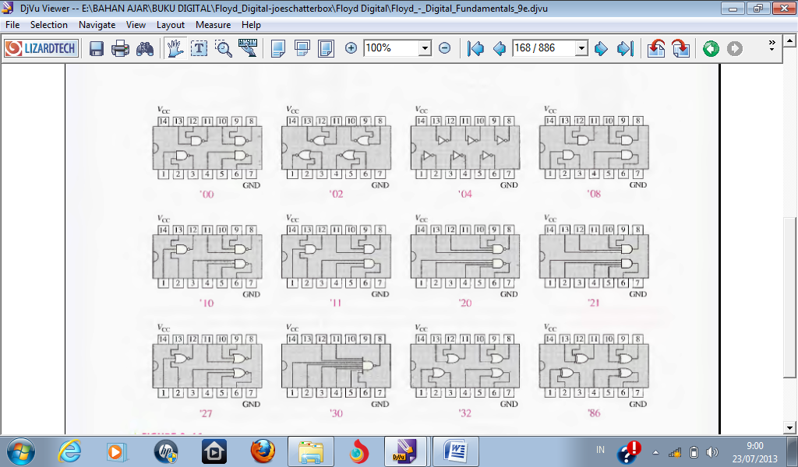

Gambar 2. 8 Diagram kaki IC 74XX00

1. Quad 2 input NOR

Jenis IC ini ditandai dengan 74XX02, di mana di dalamnya tersedia empat buah gerbang NOR dan masing-masing gerbang NOR ini memiliki dua input. Diagram kaki IC 74XX02 dapat dilihat pada gambar berikut.



Gambar 2. 9 Diagram kaki IC 74XX02

1. Hex Inverter

Jenis IC ini ditandai dengan 74XX04, di mana di dalamnya tersedia enam buah gerbang NOT (Inverter). Diagram kaki IC 74XX02 dapat dilihat pada gambar berikut.



Gambar 2. 10 Diagram kaki IC 74XX04

1. Quad 2 input AND

Jenis IC ini ditandai dengan 74XX08, di mana di dalamnya tersedia empat buah gerbang AND dan masing-masing gerbang AND ini memiliki dua input. Diagram kaki IC 74XX08 dapat dilihat pada gambar berikut.



Gambar 2. 11 Diagram kaki IC 74XX08

1. Triple 3 input NAND : ‘10

jenis IC yang memiliki tiga gerbang NAND dengan masing-masing gerbang memiliki tiga input. Dalam IC ini, setiap gerbang NAND dapat menerima tiga input logika dan menghasilkan keluaran berdasarkan operasi NAND pada input tersebut.



Gambar 2. 12 Diagram kaki IC 74XX11

1. Dual 4 input NAND : ‘20

jenis IC yang memiliki dua buah gerbang NAND dengan masing-masing gerbang memiliki empat input. Artinya, setiap gerbang NAND pada IC ini menerima empat sinyal input dan menghasilkan sinyal output berdasarkan operasi logika NAND. IC ini ditandai dengan kode '20 pada penamaannya.



Gambar 2. 13 Diagram kaki IC 74XX21

# BAB VII

**PENUTUP**

## Kesimpulan

Dalam pembahasan di atas, terdapat berbagai jenis gerbang logika seperti inverter, gerbang AND, dan gerbang OR yang digunakan dalam sirkuit elektronik. Gerbang logika ini memiliki input dan output dengan kondisi tinggi (1) dan rendah (0).

Dalam digital integrated circuit (IC), terdapat karakteristik penting seperti level logika, propagation delay, power dissipation, noise immunity, dan fan out. Karakteristik ini mempengaruhi desain dan penggunaan IC digital yang efisien dan andal. Integrated Circuit (IC) adalah rangkaian elektronik yang terintegrasi dalam satu chip silikon. IC dikelompokkan menjadi famili SSI, MSI, LSI, VLSI, dan SLSI berdasarkan jumlah gerbang yang dimiliki. Dalam teknologi IC digital, terdapat dua jenis utama yaitu CMOS (Complementary Metal Oxide Semiconductor) dan TTL (Transistor Transistor Logic). Keduanya memiliki operasi logika yang sama meskipun berbeda dalam komponen dan parameter nilainya.

Jenis-jenis fungsi tetap gerbang logika seperti NAND, NOR, NOT, AND, dll., tersedia dalam bentuk IC CMOS dan TTL. Contohnya adalah Quad 2 input NAND, Quad 2 input NOR, Hex Inverter, Quad 2 input AND, Triple 3 input NAND, dan Dual 4 input NAND. Penggunaan IC-IC ini memudahkan perancangan rangkaian logika.

## Saran

Saran bagi pembaca terhadap makalah ini adalah untuk membaca dengan cermat dan menjaga konsentrasi. Rangkaian dan teknologi logika merupakan topik yang kompleks, oleh karena itu, penting bagi pembaca untuk memahami setiap konsep dan aplikasi yang dijelaskan dalam makalah. Dalam membaca makalah ini, disarankan untuk membaca dengan teliti agar tidak melewatkan informasi penting.

# DAFTAR PUSTAKA

Floyd, Thomas L. "Digital Fundamentals." Pearson Education, 2017.

Kang, Sung-Mo, Yusuf Leblebici, dan Chul Woo Kim. "Analisis & Desain Sirkuit

Terpadu Digital CMOS." Penerbit Salemba Teknika, 2018.

Mano, M. Morris, dan Charles R. Kime. "Pemahaman Logika dan Desain

Komputer." Penerbit Erlangga, 2010.

Pucknell, Douglas A., dan Kamran Eshraghian. "Basic VLSI Design." Pearson

Education, 2010.

Weste, Neil H. E., dan David Money Harris. "CMOS VLSI Design: A Circuits and

Systems Perspective." Pearson Education, 2010.

Zanoor Adm (2020). Pengertian IC (Integrated Circuit): Fungsi, Jenis-Jenis dan

Cara Kerja.

https://www.zanoor.com/pengertian-ic-integrated-circuit/